**基于AIGC的国画在影像装置艺术中的创新实践研究**

**摘要：**本文探讨AIGC在国画与影像装置艺术融合中的创新实践。文章梳理了AIGC在国画生成中的应用路径，如自然语言生成、风格迁移与线稿生成，强调其在降低门槛与拓展表现力方面的价值。结合影像装置艺术的空间性与交互性，指出AIGC在创作逻辑、媒介载体与文化体验上的革新潜能。同时，文章反思笔墨“气韵”还原不足及技术炫技等问题，提出“游墨生息”影像装置创新实践策略，以“鱼为笔”的实时生成与投影融入画卷，实现技术与意境的共生，探索国画的当代表达与创新发展。

**关键词：**AIGC；国画；影像装置；艺术创新实践

**作者简介：**潘志彬 硕士 广州华商学院创意与设计学院助教。研究方向：数字媒体艺术。

**基金资助：**广州华商学院2024年度青年学术类科研项目《基于人工智能的非遗文化交互艺术实践研究》（项目编号：2024HSQX008）

在当代艺术与科技的深度融合中，人工智能生成内容（AIGC）正成为推动创作转型的重要力量。随着深度学习与扩散模型的发展，AIGC不仅能在文本、图像、视频等领域实现跨模态生成，还展现出独特的艺术创造潜能。同时，影像装置作为20世纪兴起的跨媒介艺术形式，以空间性与交互性为特征，已成为连接观众与艺术、现实与虚拟的重要途径。两者结合为传统艺术，特别是中国画的当代表达开辟了新可能。中国画自古强调笔墨气韵与心性抒发，其价值在于视觉表现背后的精神意境。但在当下语境中，国画面临传播方式单一与表现手段局限的问题，如何在保留传统精髓的同时实现创造性转化成为关键课题。AIGC的引入为国画提供了新的生成逻辑和媒介通道，从创作流程、载体拓展到文化体验均展现潜力。然而，过度依赖技术可能导致文化内核弱化，“气韵生动”的审美张力难以再现，这也是当前实践的主要挑战。在此背景下，本研究以AIGC为支撑，探索国画在影像装置艺术中的创新路径，并通过“游墨生息”实践案例，尝试以实时生成和跨媒介融合的方式，重构东方美学的当代表达，为传统艺术在当下的创造性发展提供新思路与方法。

**一、AIGC技术与影像装置艺术的概述**

**（一）AIGC的技术概述**

人工智能生成内容（AIGC）是利用深度学习等人工智能技术自动或半自动生成文本、图像、音频、视频等数字内容的技术集合[1]。AIGC的核心技术特征主要体现在四个方面：**数据巨量化**，依赖海量高质量数据作为模型训练的“燃料”；**内容创造力**，模型通过学习能模仿、融合乃至创新艺术风格，实现大规模快速创作；**跨模态融合**，通过CLIP等模型建立文本、图像、音频等不同模态间的语义关联，实现跨媒介内容转换（如文生图、图生视频）；**认知交互力**，结合边缘计算等技术感知环境并实时反馈，支持人机协同[2]。

AIGC的技术演进经历了关键跃迁：早期基础在计算机图形学，后融合机器学习与计算机视觉。2014年**生成对抗网络（GAN）**的提出是重大里程碑，通过生成器与判别器的对抗机制显著提升了生成内容的真实感。随着卷积神经网络（CNN）、生成对抗网络（GAN）和变分自编码器（VAE）的应用，等进一步优化了图形内容的生成[3]。近年来，扩散模型DDPM、深度学习模型CLIP以及大语言模型LoRA等技术的融合应用，使AIGC进入了高质量、可控性强、多模态融合的新阶段。人工智能生成技术正从辅助工具逐渐演变为具备强大创造潜能的协作伙伴，其技术发展与应用深化，为探索国画在影像装置艺术中的创新实践提供了关键的技术支撑与全新的创作可能。

**（二）影像装置艺术的概述**

影像装置艺术是20世纪中后期兴起的一种综合艺术形态，其发展深深植根于科技革命与当代艺术思潮的双重背景。自1960年代便携式摄像机及计算机技术逐渐普及以来，艺术家开始将影像从叙事与记录的功能中解放出来，转而探索其作为观念表达和空间构建媒介的可能性。这一艺术形式融合了录像、投影、声音、光线和实体装置，通过多屏并置、投影映射、实时交互等技术，在特定场域中营造出沉浸式、可参与的艺术情境。

影像装置艺术具有空间性与交互性两个核心的语言特性[4]。作品不仅依赖影像内容，更强调其与展示环境的整体融合，观众须身临其境才能获得完整体验。同时，影像的流动性与装置的静态物质性形成对比，重塑了观者对时间的感知。随着传感器、计算机图形和互动编程等技术的发展，影像得以更灵活地与空间、物体甚至观众身体相结合，构建出虚实交织、具有高度时空张力的艺术现场。交互性进一步使观众从被动接收者转变为主动参与者，其行为可直接影响作品的生成与演变。

作为一种跨媒介的艺术实践，影像装置艺术不仅为观众提供多感官的审美体验，也深刻影响了绘画、雕塑等传统艺术形式的当代转型。它既是技术驱动的创新产物，也是艺术与科技、观念与形式深度对话的重要现场，持续拓展着艺术表达的边界与可能性。

**二、基于AIGC的国画在影像装置艺术中的应用**

**（一）AIGC在国画生成中的应用**

AIGC技术在国画生成领域的应用主要涵盖三大方向：自然语言描述生成国画、国画风格迁移及基于线稿生成国画。这些应用通过深度学习模型重构了创作流程，显著降低了传统国画创作的技术门槛。

自然语言生成国画的核心在于文本到图像的跨模态转换。湖南师范大学张天馨、黄文雨开发的“点石成金”APP整合了AI语音助手与关键词推荐功能，用户通过语音或文字描述，系统便能解析语义并结合预训练的中国画风格库生成多样化风格的初始构图，有效辅助爱好者获取灵感并理解传统构图与意境[5]。

国画风格迁移技术专注于将参考作品的笔墨特征高效转移到目标内容上。上海大学吴兵利用基于深度神经网络算法，通过量化水墨画的笔触与留白特征，实现了国画风格的精准转换[6]。该方法优化了传统西方风格迁移在水墨场景的适应性，解决了生成图像结构杂乱、风格模糊的问题，使生成的国画图像在笔触连贯性与留白韵律上更贴近传统水墨的“神似”美学。

基于线稿生成国画则致力于将草图转化为完整作品。天津工业大学王梦雪研究的三阶段的渐进式草图生成中国画网络，通过草图简化学习画面结构，随后结合原始草图生成内容，最后引入增强草图优化细节[7]。其交互式系统允许用户绘制或上传草图，生成工笔或写意风格成品。该模型结合边缘检测与条件生成对抗网络，实现了多层级特征融合，有效克服了因草图线条稀疏导致的细节缺失问题。

**（二）基于AIGC的国画在影像装置艺术中的应用**

AIGC技术与国画、影像装置艺术的融合，并非简单的技术叠加，而是从创作逻辑到呈现形态、从观看方式到文化表达的系统性创新，从其应用实践来看，可主要归纳为三大方向：创作维度的技术赋能 、载体维度的形态突破，以及体验维度的文化转译。

创作维度的技术赋能方面，AIGC的核心价值首先体现在对国画创作流程的重构，打破了传统“笔纸相契”的线性模式，通过算法实现对笔墨、意境的动态生成与迭代。新媒体艺术团队DR维度漫游的《云宋算法》是典型实践，该虚拟空间影像作品聚焦宋代美学与东方哲学的当代转译，让技术学习宋代山水画后，以升噪技术将画面转化为点云形态，从而有别于人类绘画的具象表达。团队在创作中以反向逻辑处理生成影像，结合空间叙事考量，最终呈现出具有立体质感的点云动态影像装置艺术，为大众构建了直观的宋代美学升维体验。

载体维度的形态突破方面，传统国画的表达受限于实体载体的物理特性，而AIGC通过将水墨图像转化为数字资产，推动其载体从“单一实体”向“跨介质混合”拓展，催生出装置艺术的多元形态。刘佳玉工作室创作的《虚极静笃》则探索了虚实融合的载体创新，该装置艺术作品借鉴“禹贡”的地理想象，以中国地形数据与历代水墨画为基础，通过技术训练同步生成三维地貌与二维水墨意象。作品分为山体雕塑与数字影像两部分，最终以8台投影机将影像映射于21米长的雕塑表皮，让历史性砖墙空间转化为沉浸式场域，实现了实体雕塑与数字水墨的跨介质共生。

体验维度的文化转译方面，AIGC推动观众从国画的被动观者转变为创作参与者，同时推动传统水墨符号的当代语境转译，使装置成为“沟通的媒介”。彭凌钰团队的《墨息》互动装置生动诠释了这一点，其以 AIGC 为核心，将用户呼吸、心率等生理数据转化为山水画作，作品灵感源于现代医学视角下，生理数据曲线与国画山水形态的暗合。团队在创作中解构传统“气韵生动”，将其具象为节奏、情感等九类标签，结合虚实相生的意境营造规范，提炼25个标签维度用于数据标注；数据集选用按美感分类排序的国画作品。交互设计上，通过仪器收集生理数据，用户在沉浸式音光环境中，以自身生理节律驱动创作，让“气韵”从传统画理转化为可感知的生命体验。

**（三）小结及挑战**

综上，AIGC在创作、载体及体验维度为国画与影像装置艺术的融合提供了新路径：既革新了创作逻辑，拓展了载体形态，也重构了观众与作品的关系。但实践中仍面临挑战：技术对传统笔墨“气韵”的还原仍显生硬，如点云形态、数据转化等方式难完全传递传统绘画的人文温度；跨介质呈现中，数字与实体的融合易陷入“技术炫技”，弱化了文化表达；人机协同的边界尚不清晰，如何平衡技术工具性与创作主体性，避免传统美学被技术逻辑消解，仍是需持续探索的课题。

**三、基于AIGC的国画在影像装置艺术中的创新策略**

当前基于AIGC的国画在影像装置艺术中的应用，更多停留在风格模仿和技术炫技的表层，无法抵达国画情感与东方意境的深处。针对这一问题，本研究聚焦实时生成技术，开发了一套AIGC国画在影像装置艺术中的创新策略，创作了影像装置“游墨生息”。该装置通过摄像头捕捉金鱼游动轨迹驱动StreamDiffusion实时创作；结合影像装置设计，利用投影在传统画卷上造景，形成可居可游的动态意境。这一尝试有效突破了AI与国画简单结合的局限，以跨媒介方式推动传统美学与现代技术深度融合。

**（一）以鱼为笔——AI实时生成的水墨实验**

国画创作讲究的是内心情感的表达及笔墨技巧的运用，目前人工智能绘画技术主要依赖数据集的训练，更多只能模仿画家的风格以及创作手法，难以表现国画创作中作者所要表现的情感和意境。

鉴于AIGC技术的局限，笔者尝试把焦点从算法移回到创作者自身，选用了金鱼作为创作对象，借其无心的游弋，化作笔下的波澜。技术上，通过Touchdesigner将StreamDiffusion人工智能实时绘图技术进行部署，并且配合摄像头实时摄取金鱼的游动轨迹，将游动轨迹作为笔触，创作出无意识笔触的实时国画图像。

本研究在了解AIGC实时生成技术的基础上，参考TEA Community与数字艺术家DotSimulate研究的SD实时交互插件技术，以此为依据，进行StreamDiffusion的部署。首先，将下载好Lyell制作的StreamDiffusionTD插件导入TouchDesigner,同时安装StreamDiffusion模型和所需的Python库和虚拟环境。在模型选择上，笔者在LiblibAI网站上下载了AI模型训练师HBH_studios训练的Main SD模型，以及艺术家Piper训练的LoRA模型，同时下载ControlNet Model、LCM Model以及VAE Model并导入本地StreamDiffusion预定位置，完成插件部署。

StreamDiffusion是基于区域的实时文本到图像生成框架，即从给定的手绘区域实时生成高质量图像[8]。基于该原理，笔者利用摄像头摄取金鱼的游动轨迹，并以此作为手绘区域，生成国画图像。首先，使用摄像头对金鱼进行拍摄，在Touchdesigner中添加HSV Adjust元件，将具象的金鱼影像转化为抽象的剪影图形。然后，添加Level元件，调整金鱼影像对比度，减少画面中的干扰元素。最后，添加Feedback元件，将剪影图形转化为笔触，同时添加Noise元件，增加其灰度及颜色变化，从而得到更为丰富的笔触效果。最后，将得到的金鱼游动的轨迹笔触连接至StreamDiffusionTD插件，开启Stream模式，驱动元件画面实时变化，同时输入提示词“Traditional Chinese Painting,Ricep apert exture,brushstroket exture”，通过微调提示词权重和Step，便化作一幅实时生成的水墨——鱼未着墨，却已满纸生花（见图1）。

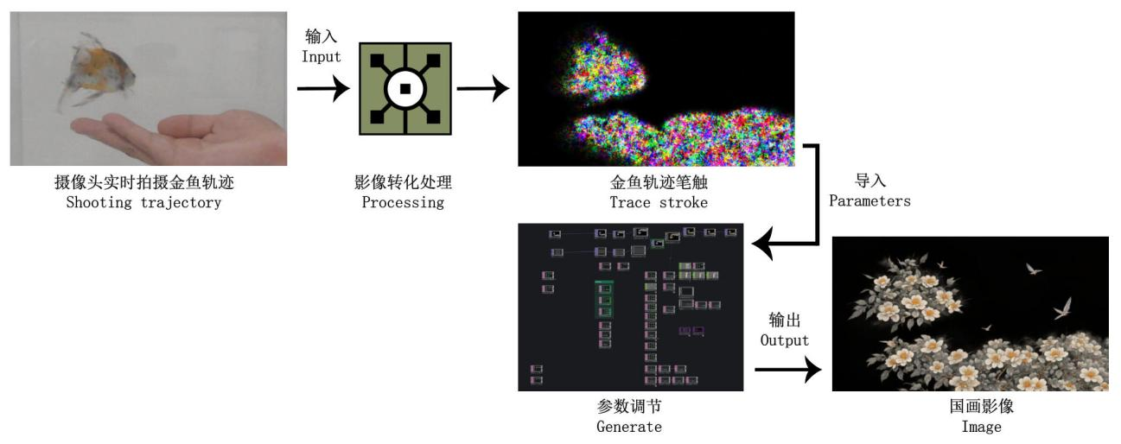

图1 “游墨生息”AIGC实时生成影像

**（二）借影入境——画卷上的影像装置造景**

影像装置的跨介质呈现中，数字与实体的融合往往易陷入“技术炫技”，反而弱化了文化表达，如何避免传统美学被技术逻辑消解，仍是需持续探索的课题。

基于这一思考，笔者选用投影作为呈现手段。投影的妙处在于“借景”——它可以落在几乎任何材质之上，于是硬件得以隐形，只剩光与影在叙事。同时，笔者将作为“创作者”的金鱼也设计成为影像装置的本身，成为现场的一部分，它游动，画面便呼吸，意境随之泛起。

在装置设计上，笔者参考了中国传统衣架的结构，如挂牙、角牙及站牙等，并且将金鱼缸设计在装置当中，形成一个整体。在材料选择上，主要结构件选用了木头、铝型材及亚克力等，对传统结构上的纹样进行简化处理，搭建出传统与现代交错融合的装置主体。在装置中心，笔者选用了传统画卷作为承载影像的介质（见图2），尽可能营造出作品的意境及氛围感，减少技术的外露，让观众所见即所得。之后，进行影像投射的对位调试，修改合适输出影像比例尺寸，并在画卷中的成像区域留出空隙，恰似国画的留白。《游墨生息》影像装置也不再只是技术展示，而成为一场可居可游的风雅小景。国画介入影像装置，让原本平面的国画有了立体的呈现，影像装置的跨媒介融合，呈现出国画元素的更多可能性。

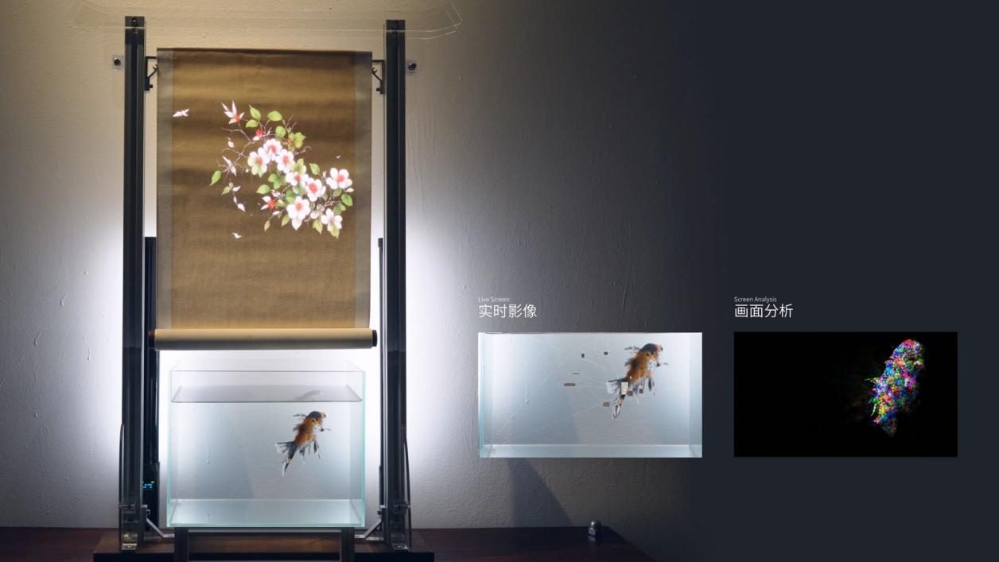

图2 “游墨生息”影像装置

**四、结语**

人工智能生成内容（AIGC）正重塑传统国画的创作范式，并为其与影像装置艺术的跨媒介融合开辟新路径。它不仅在创作流程与媒介拓展上展现潜能，也正在从辅助工具向创作伙伴转变。然而，当前实践中仍存在笔墨气韵还原生硬、跨媒介呈现易流于技术炫技、人机边界模糊等问题，呈现单纯的技术叠加难以触及东方美学的深层意境。在此背景下，本研究的“游墨生息”影像装置实践，尝试以“鱼为笔”的实时生成方式，将创作部分交还于自然的偶然与生机，突破数据集局限，捕捉国画中源于心性的灵动；同时通过投影技术，将数字影像融入传统画卷，使技术退隐于意境之后，营造虚实共生的审美体验。

展望未来，AIGC与国画融合的关键在于如何在保留传统精髓与人文温度的同时，塑造具有当代性的审美表达。这不仅要求创作者掌握技术语言，更需具备文化洞察与艺术判断，方能推动国画在当代语境下的创造性转化与创新性发展，催生兼具技术深度与文化温度的新艺术形态。

**参考文献**

1. 陈婧,周东华.AIGC浪潮下网络与新媒体专业学生数字素养提升的动因、挑战及策略[J].传媒,2024,(14):24-26.
2. 李白杨,白云,詹希旎,等.人工智能生成内容（AIGC）的技术特征与形态演进[J].图书情报知识,2023,40(01):66-74.
3. 赵颖,汪正君.基于AIGC的图形视觉语言创新表达研究[J].网印工业,2025,(01):51-54.
4. 李新铎.影像装置艺术浅析[J].设计,2017,(07):60-61.
5. 张天馨,黄文雨.AIGC（人工智能生成内容）技术对艺术专业中国画创作成稿的推进研究[J].书画世界,2025,(02):73-74.
6. 吴兵.基于深度神经网络的水墨画艺术风格生成与识别研究[D].上海大学,2020.
7. 王梦雪.基于草图的中国画生成技术研究[D].天津工业大学,2023.
8. Kodaira, A., Xu, C., Hazama, T., Yoshimoto, T., Ohno, K., Mitsuhori, S., Sugano, S., Cho, H., Liu, Z., Keutzer, K.: [StreamDiffusion](https://github.com/cumulo-autumn/StreamDiffusion): A pipeline-level solution for real-time interactive generation. arXiv preprint arXiv:2312.12491, 2023.